LAPORAN PRAKTIKUM 1

Pointer 4

Disusun Oleh:
Ilyas Rahman Salim (5325600063)

Program Studi D4 Teknologi Rekayasa Multimedia
Departemen Teknologi Multimedia Kreatif
Politeknik Elektronika Negeri Surabaya
2026
- TUJUAN PEMBELAJARAN
- Memahami tentang Pointer dalam Fungsi
- Memahami tentang Pointer sebagai Parameter Fungsi
- Memahami tentang Pointer sebagai Keluaran Fungsi

- DASAR TEORI
Pointer dalam Fungsi
Pointer dan kaitannya dengan fungsi yang akan dibahas berikut meliputi :
- Pointer sebagai parameter fungsi
- Pointer sebagai keluaran fungsi

Pointer Sebagai Parameter Fungsi
- Penerapan pointer sebagai parameter yaitu jika diinginkan agar nilai suatu variabel
- internal dapat diubah oleh fungsi yang dipanggil.
- Sebagai contoh dapat dilihat pada fungsi berikut.
void naikkan_nilai (int *x, int *y){
*x = *x + 2;
*y = *y + 2;
}
- Fungsi di atas dimaksudkan agar kalau dipanggil, variabel yang berkenaan dengan parameter aktual dapat diubah nilainya, masing-masing dinaikkan sebesar 2. Contoh pemanggilan :
naikkan_nilai(&a, &b);
- Perhatikan, dalam hal ini variabel a dan b harus ditulis diawali operator alamat (&) yang berarti menyatakan alamat variabel, sebab parameter fungsi dalam pendefinisian berupa pointer.

Pointer Sebagai Keluaran Fungsi (return value)
- Suatu fungsi dapat dibuat agar keluarannya berupa pointer. Misalnya, suatu fungsi menghasilkan keluaran berupa pointer yang menunjuk ke string nama_bulan, seperti pada contoh berikut.
char *nama_bulan(int n) {
static char *bulan[]=
{“Kode bulan salah”, “Januari”, “Februari”, Maret”,
“April”, “Mei”, “Juni”, “Juli”, "Agustus”,
“September”, “Oktober”, “Nopember”,“Desember”
};
return ( (n<1 | | n>12) ? bulan[0] : bulan[n] );
}
- Pada definisi fungsi di atas,
char *nama_bulan()
menyatakan bahwa keluaran fungsi nama_bulan() berupa pointer yang menunjuk ke obyek char (atau string).
- Dalam fungsi nama_bulan(), mula-mula array bernama bulan dideklarasikan dan sekaligus diinisialisasi agar menunjuk sejumlah string yang menyatakan nama bulan. Di bagian akhir fungsi, pernyataan
return ( (n12) ? bulan[0] : bulan[n] );
menyatakan bahwa hasil fungsi berupa pointer yang menunjuk ke
- string “Kode bulan salah” (bulan[0]) jika masukan fungsi n12
- bulan[n] untuk n yang terletak antara 1 sampai dengan 12.

- PERCOBAAN
Untuk setiap program di bawah ini,
– gambarkan ilustrasi alokasi memori dari setiap baris pernyataan yang diproses
– perkirakan hasil eksekusinya
- Fungsi dengan argumen berupa pointer.
#include <stdio.h>
void naikkan_nilai(int *x, int *y);

main() {
int a = 3;
int b = 7;

printf("SEMULA : a = %d b = %d\n", a, b);
naikkan_nilai(&a, &b);
printf("KINI : a = %d b = %d\n", a, b);
}

void naikkan_nilai(int *x, int *y){
*x = *x + 2;
*y = *y + 2;
}

Jawab :
  - Ilustrasi alokasi memori
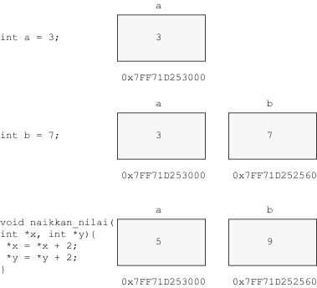
Ilustrasi alokasi memori

  - Perkiraan hasil eksekusi
Berikut adalah hasil eksekusi pointer

Gambar hasil eksekusi pointer
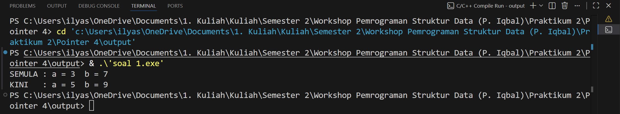
- Fungsi dengan keluaran berupa pointer yang menunjuk string.
#include <stdio.h>
char *nama_bulan(int n);

main(){
int bl;

printf("Bulan 1..12 : ");
scanf("%d", &bl);
printf("Bulan ke-%d adalah %s\n", bl, nama_bulan(bl));
}

char *nama_bulan(int n){
static char *bulan[] = {
"Ngawur",
"Januari",
"Februari",
"Maret",
"April",
"Mei",
"Juni",
"Juli",
"Agustus",
"September",
"Oktober",
"November",
"Desember"
};

return ((n<1||n>12) ? bulan[0] : bulan[n]);
}

Jawab :
- Ilustrasi alokasi memori
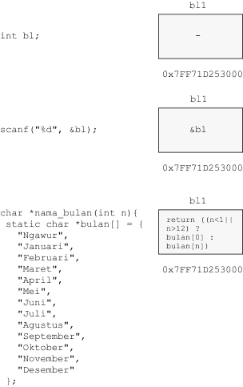
Ilustrasi alokasi memori

- Perkiraan hasil eksekusi
Berikut adalah hasil eksekusi pointer
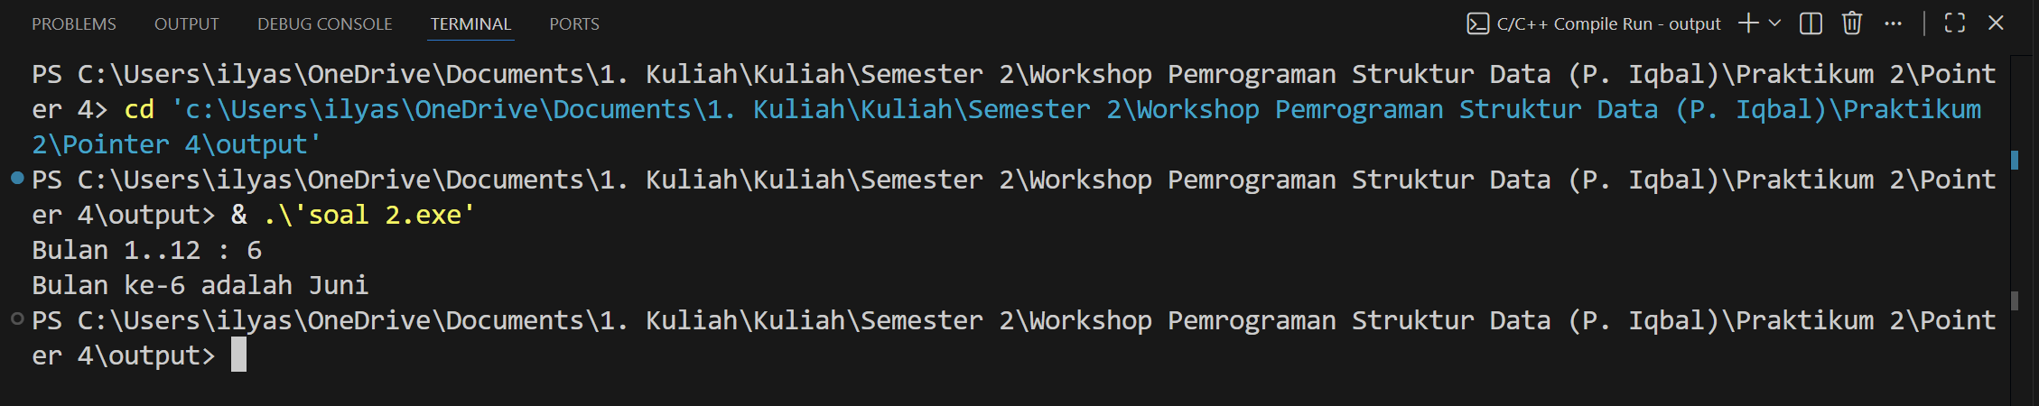
Gambar hasil eksekusi pointer
Berdasarkan gambar tersebut ketika diinputkan angka 6, maka akan muncul Bulan ke-6 adalah Juni.

- Berikan ilustrasi dan jelaskan apa yang dilakukan oleh program di bawah ini dan tampilkan hasil eksekusinya..

#include <stdio.h>

char strA[80] = "A string to be used for demonstration";
char strB[80];

main(){
char *pA, *pB;

puts(strA);
pA = strA;
puts(pA);
pB = strB;
putchar('\n');

while(*pA != '\0')
*pB++ = *pA++;

*pB = '\0';
puts(strB);
}

Proses apakah yang sebenarnya dilakukan pada program tersebut ?

Jawab :
- Ilustrasi alokasi memori
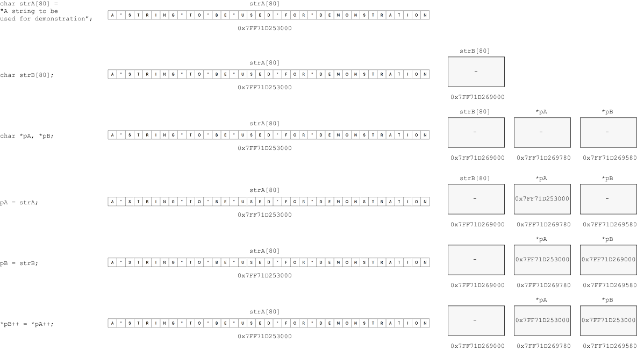
Ilustrasi alokasi memori

- Perkiraan hasil eksekusi
Berikut adalah hasil eksekusi pointer
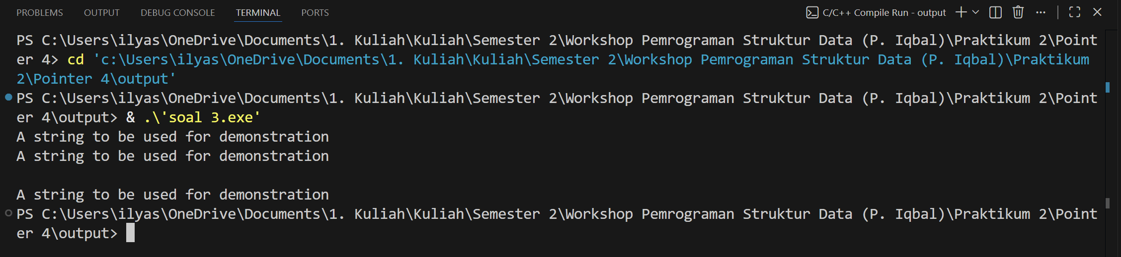
Gambar hasil eksekusi pointer
- Proses apakah yang sebenarnya dilakukan pada program tersebut ?
Secara teknis, program ini melakukan transfer data antar alamat memori. Alih-alih memindahkan seluruh blok teks sekaligus, program memanfaat sifat pointer yang bisa bergerak selangkah demi selangkah (increment) untuk memetakan isi dari satu array ke array lainnya.

- Berikan ilustrasi dan jelaskan apa yang dilakukan oleh program di bawah ini
#include <stdio.h>
char *my_strcpy(char *, char *);

main(){
char strA[80]="A string to be used for demonstration";
char strB[80];

my_strcpy(strB, strA);
puts(strB);
}

char *my_strcpy(char *destination, char *source) {
char *p = destination;
while (*source != '\0')
*p++ = *source++;
23

*p = '\0';
return destination;
}

Jawab :
- Ilustrasi alokasi memori
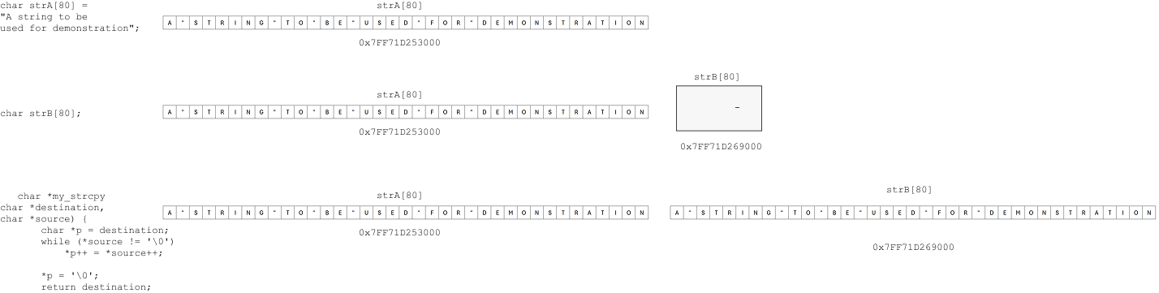
Ilustrasi alokasi memori

- Perkiraan hasil eksekusi
Berikut adalah hasil eksekusi pointer
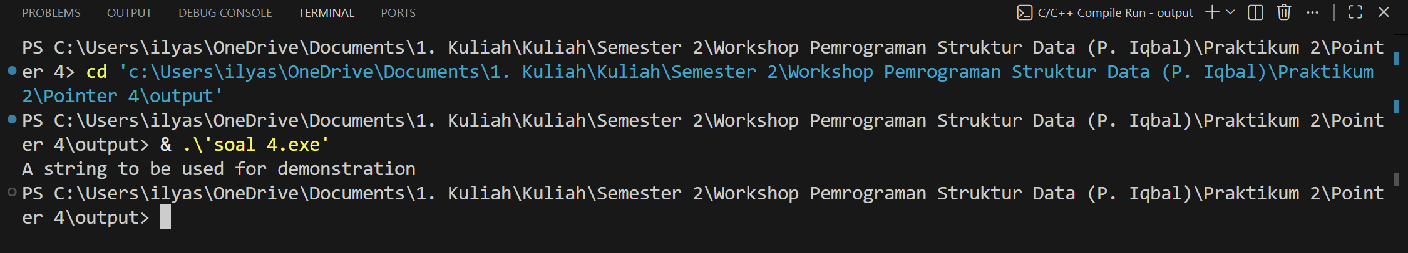
Gambar hasil eksekusi pointer

- Bandingkan fungsi my_strcpy() di atas dengan fungsi my_strcpy() di bawah ini. Berikan penjelasan terhadap perbedaan proses dari kedua fungsi tersebutint *i;
char *my_strcpy(char dest[], char source[]){
int i = 0;
while (source[i] != '\0')
{
dest[i] = source[i];
i++;
}
dest[i] = '\0';
return dest;
}

Jawab :
- Ilustrasi alokasi memori
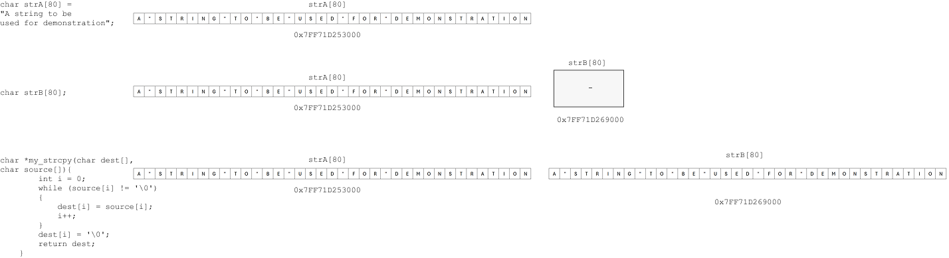
Ilustrasi alokasi memori

- Perkiraan hasil eksekusi
Berikut adalah hasil eksekusi pointer
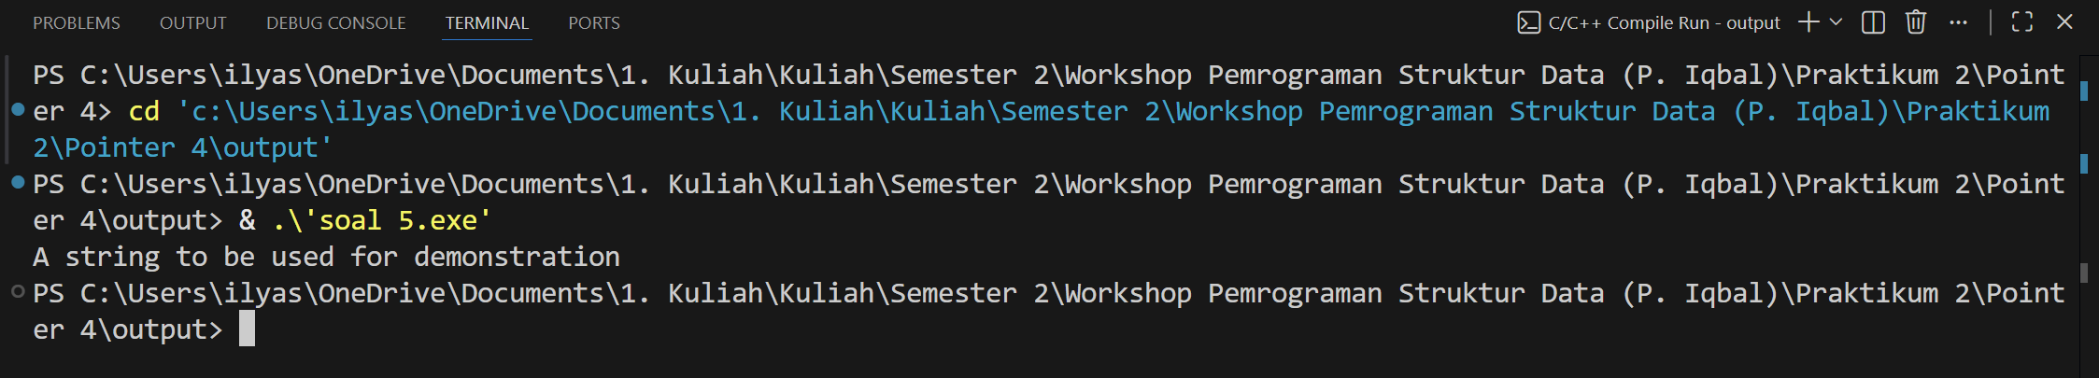
Gambar hasil eksekusi pointer
- Perbedaan Proses
- Fungsi Pertama (Pointer): Menggunakan "jari" yang terus bergeser (*p++). Program langsung memanipulasi alamat memori untuk berpindah dari satu karakter ke karakter berikutnya. Ini dianggap lebih "dekat" dengan cara mesin bekerja.
- Fungsi Kedua (Indexing): Menggunakan variabel penghitung (i) sebagai koordinat. Program harus menghitung ulang posisi setiap kali ingin mengambil karakter: "Ambil karakter di posisi awal ditambah i langkah".

- Buatlah sebuah program dengan mendefinisikan sebuah fungsi rotasi() yang menerima tiga parameter berupa variabel a, b, dan c. Fungsi ini melakukan rotasi sehingga nilai a berpindah ke b, b ke c dan nilai c ke a sekembalinya ke fungsi main().

Jawab :
- Source Code
#include <stdio.h>
void rotasi(int *a, int *b, int *c) {
int temp;

temp = *c;
*c = *b;
*b = *a;
*a = temp;
}

int main() {
int a, b, c;

printf("Masukkan nilai a: "); scanf("%d", &a);
printf("Masukkan nilai b: "); scanf("%d", &b);
printf("Masukkan nilai c: "); scanf("%d", &c);

printf("\nNilai sebelum rotasi:\n");
printf("a = %d, b = %d, c = %d\n", a, b, c);

rotasi(&a, &b, &c);

printf("\nNilai setelah rotasi (a->b, b->c, c->a):\n");
printf("a = %d, b = %d, c = %d\n", a, b, c);

return 0;
}

- Ilustrasi alokasi memori
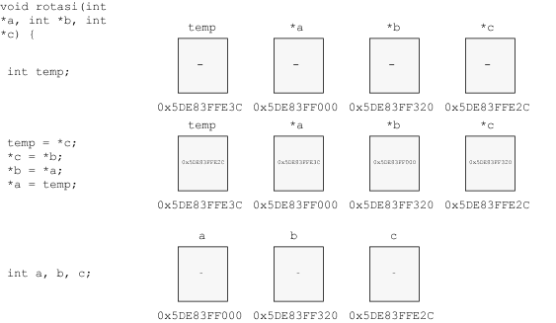
Ilustrasi alokasi memori

- Perkiraan hasil eksekusi
Berikut adalah hasil eksekusi pointer
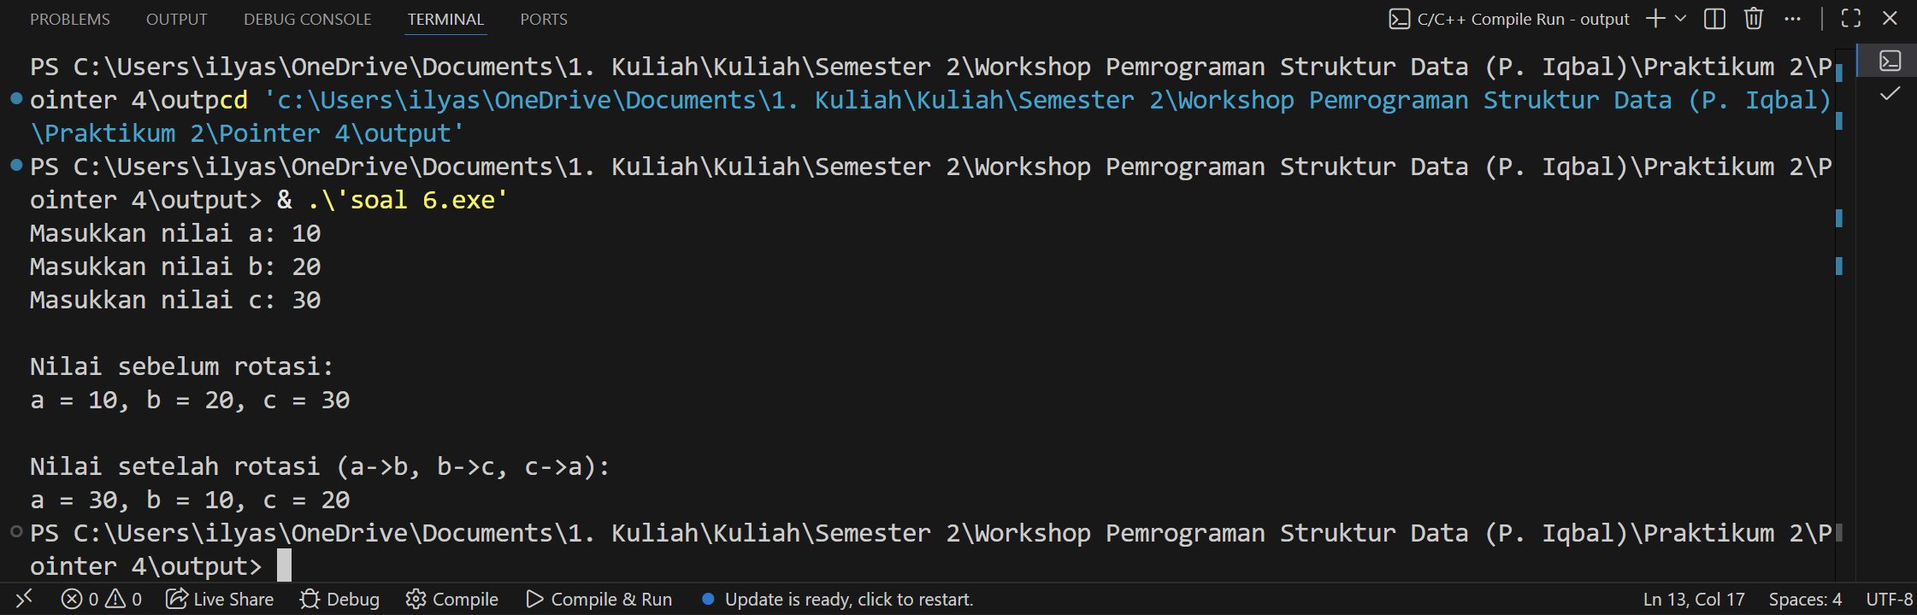
Gambar hasil eksekusi pointer

- KESIMPULAN
Berdasarkan hasil praktikum terhadap serangkaian percobaan yang telah dilakukan, dapat disimpulkan bahwa implementasi fungsi rotasi() mempertegas peran pointer sebagai instrumen vital dalam melakukan perubahan data secara permanen lintas lingkup fungsi (function scope). Melalui mekanisme pass-by-reference, program mampu melakukan pertukaran nilai antar tiga variabel secara simultan dengan memanipulasi alamat memori aslinya menggunakan operator dereference (*), sehingga sinkronisasi data antara fungsi main() dan fungsi rotasi() dapat tercapai dengan akurat. Penggunaan variabel bantu temp dalam algoritma ini menunjukkan pentingnya manajemen penyimpanan sementara saat melakukan rotasi nilai, sementara penggunaan simbol ampersand (&) saat pemanggilan fungsi membuktikan bahwa yang dikirimkan adalah lokasi memori, bukan sekadar nilai salinan. Secara keseluruhan, praktik ini memberikan pemahaman komprehensif bahwa penguasaan pointer tidak hanya mengoptimalkan efisiensi eksekusi program, tetapi juga menjadi fondasi utama dalam merancang logika pemrosesan data yang dinamis dan sistematis pada bahasa pemrograman tingkat menengah.sangat krusial untuk mengelola alur data antar fungsi secara efisien dan sistematis.

